ИСПОЛЬЗОВАНИЕ ЦИФРОВЫХ РЕСУРСОВ В РАБОТЕ УЧИТЕЛЯ-ДЕФЕКТОЛОГА, КАК СРЕДСТВО ОПТИМИЗАЦИИ КОРРЕКЦИОННО-РАЗВИВАЮЩЕГО ПРОЦЕССА

Ладыко Анна Эдуардовна
Государственное учреждение
образования «Учебно-педагогический
комплекс Лелюкинский детский сад-средняя школа»
Республика Беларусь, Агрогородок Лелюки
anna.hinter@mail.ru

В статье рассматривается коррекционный информационных технологий и возможности их использования при построение образовательного процесса с учащимися с особенностями психофизического развития. Грамотное применение информационных технологий повышает качество и эффективность процесса обучения. Внедрение инновационных и цифровых технологий в практику коррекционно-развивающего обучения позволяет эффективнее выстраивать индивидуально-ориентированное обучение. Описаны возможности применения информационных ресурсов «WORDWALL», «LEARNINGAPPS», «SCRATCH», «GOOGLE FORMS».
Ключевые слова: информационно-коммуникационные технологии, коррекционно-развивающий процесс, программа, компьютер.

THE USE OF DIGITAL RESOURCES IN THE WORK OF A DEFECTOLOGIST TEACHER AS MEANS OF OPTIMIZING THE CORRECTION-DEVELOPING PROCESS

Ladyko Anna Eduardovna
State educational institution
«Educational and pedagogical complex
Lelyukinsky kindergarten-secondary school»
Republic of Belarus
Lelyuki village
anna.hinter@mail.ru

The article discusses the correctional information technologies and the possibility of their use in the construction of the educational process with students with special features of psychophysical development. The competent use of information technologies improves the quality and efficiency of the learning process. The introduction of innovative and digital technologies into the practice of correctional and developmental training makes it possible to build individually oriented training more effectively. The possibilities of using information resources "WORDWALL", "LEARNINGAPPS", "SCRATCH", "GOOGLE FORMS".
Key words: information and communication technologies, correctional and developmental process, program, computer.
Одним из основных направлений информатизации является использование информационно-коммуникационных технологий. Внедрение инновационных и цифровых технологий в учреждениях образования даёт возможность значительно улучшить качество обучения, повысить мотивацию учебной деятельности учащихся. Сочетание компьютерных методов с традиционными определяют использование информационно-коммуникационных технологий в коррекционной работе учителя-дефектолога.
Информационные технологии – это технологии обработки, передачи, распространения и преобразования информации [2].
Преимущество компьютерных технологий в сравнении с другими средствами обучения состоит:
- в возможности индивидуального коррекционного обучения;
- в возможности обеспечить каждому ребенку соответствующего ему темпа и способа усвоения знаний;
- в предоставлении возможности самостоятельной продуктивной деятельности;
- в обеспечении системной помощи [1].
Одним из преимуществ компьютерных средств обучения является то, что они позволяют повысить мотивационную готовность учащихся к проведению занятий. Компьютер является главным современным информационно-коммуникационным устройством, который оснащен необходимым программным обеспечением и средствами телекоммуникации вместе с размещенной на них информацией. В процессе занятия с применением компьютера или других средств информатизации дети учатся преодолевать трудности, оценивать результаты и контролировать свою деятельность. Использование компьютерных средств помогает развивать у учащихся такие волевые качества как, самостоятельность, усидчивость, собранность, сосредоточенность. Занятия на компьютере также имеют большое значение и для развития произвольной моторики пальцев рук. В процессе выполнения заданий им необходимо в соответствии с поставленными задачами нажимать на определенные клавиши и пользоваться манипулятором «мышь». Кроме того, для того чтобы подготовить детей к овладению письмом, необходимо формировать и развивать скоординированную деятельность зрительного и моторного анализаторов, что с успехом можно достичь при использовании информационно-коммуникационных средств. В процессе занятий детей на компьютерах улучшаются их память и внимание. Здесь компьютер просто незаменим, так как передает информацию в привлекательной для ребенка форме, что не только ускоряет запоминание содержания, но и делает его осмысленным и долговременным.
Информационные технологии я применяю в своей работе с целью повышения учебной мотивации у учащихся; эффективности усвоения знаний, умений и навыков; повышения качества работы с документацией и эффективности коррекционного обучения.
Работая учителем-дефектологом с детьми с нарушениями интеллекта, с детьми с трудностями в обучении планирую и организую свою деятельность используя новейшие образовательные технологии. В своей педагогической деятельности с помощью компьютерных технологий осуществляю такие виды работ как: быстрый поиск в интернете и распечатка наглядного материала, поиск различных упражнений и заданий, создание собственных презентаций, составление отчетов, повышение своего профессионального уровня (чтение книг, просмотр различных сайтов, участие в различных семинарах, дистанционное обучение, общение с коллегами).
Чтобы занятие было эффективным, оно должно быть в первую очередь интересным. Для того чтобы этого достичь необходимо чередовать различные виды деятельности, использовать наглядность, игровые моменты, в том числе и компьютерные программы. Компьютер является одним из современных средств обучения и обладает уникальными возможностями. Компьютер значительно расширил возможности подачи учебной информации. Применение цвета, графики, звука, современных средств видеотехники позволяет моделировать различные ситуации. Один из источников мотивации – занимательность. Использование компьютерных технологий в коррекционном процессе способствует формированию у учащихся рефлексии своей деятельности, наглядно представляет учащимся результат их деятельности. Так, ничего не навязывая ребенку решаются учебно-коррекционные задачи, а он в свою очередь получает удовлетворенность от работы и повышает самооценку.
Применение информационных компьютерных технологий в коррекционно-развивающей работе позволяет использовать «двухполушарный» подход к обучению (сочетание словесных методов со зрительными); задействовать визуальный канал восприятия информации (цветовая гамма, анимационные эффекты) и аудиальный (звуковые файлы, музыка), что помогает детям с нарушениями развития лучше понять и усвоить материал; оптимизировать процесс формирования и развития психических процессов и коррекции их недостатков [6].
Основные направления коррекционно-развивающей работы:
- сенсорное и сенсомоторное развитие;
- развитие когнитивной сферы учащихся;
- формирование пространственно-временных представлений;
- формирование представлений о предметах и явлениях окружающего мира;
- формирование элементарных математических представлений;
- обогащение словаря и развитие связной речи.
В коррекционно-развивающем процессе с детьми с нарушениями развития используются разнообразные электронные ресурсы: «WORDWALL», «LEARNINGAPPS», «SCRATCH», «GOOGLE FORMS».
«WORDWALL» представляет собой многофункциональный инструмент для создания как интерактивных, так и печатных материалов. Интерактивные упражнения можно воспроизвести на любом устройстве имеющим доступ в интернет. Печатные версии можно использовать для самостоятельных учебных заданий. Программа проста в использовании и помогает создавать упражнения подходящие как для интерактивной доски, так и для работы на компьютере, телефоне, планшете.
Для создания задания необходимо выбрать шаблон. Эти шаблоны включают в себя знакомую классику, например викторина или кроссворд. Так же есть аркадные игры, такие как «Погоня в лабиринте», «Самолет» и др.
Для создания нового задания выбирается шаблон, а затем вводится свой контент. Это просто и означает, что вы можете создать полностью интерактивное занятие всего за пару минут. Например, выбираем задание «Погоня в лабиринте». В одном занятии вопросов может быть несколько. После создания занятия можно переключить его на другой шаблон одним щелчком мыши. Это экономит вам время. Так, было создано задание погоня в лабиринте основанное на сопоставлении количества предметов с количеством изображенном на картинке. Так же можно это же задание превратить в викторину. Во сколько шаблонов вы можете переключить свое задание зависит от исходного шаблона и характера вашего материала (рисунок 1).
Рисунок 1. – Задание Погоня в лабиринте

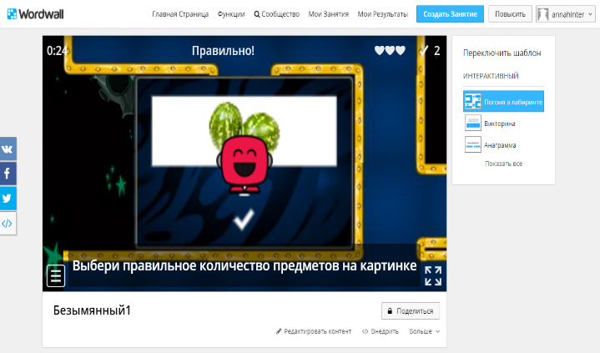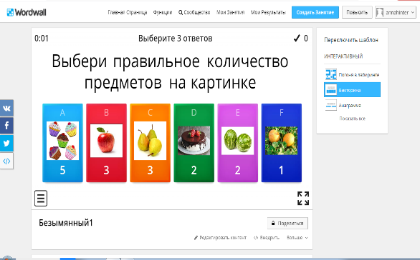

Также интерактивные задания в данной программе можно представить в различных темах. Каждая тема меняет внешний вид за счет различной графики, шрифтов и звуков. Вы также найдете дополнительные параметры чтобы установить таймер или изменить ход игры. У печатных заданий также есть параметры. Например, можно изменить шрифт или напечатать несколько копий на страницу. Любое созданное вами занятие можно сделать общедоступным. Таким образом, используя данную программу, учитель получает инструмент для работы с учениками в классе и в качестве домашних заданий, для составления различных учебных заданий (викторина, поиск пары, задания в игровой форме и другие упражнения), вовлечения учащихся с нарушения в развитии в процесс обучения.
«LEARNINGAPPS» – это бесплатный сервис по созданию интерактивных упражнений для проверки знаний (рисунок 2).
Рисунок 2 – Структура сервиса «LEARNINGAPPS»
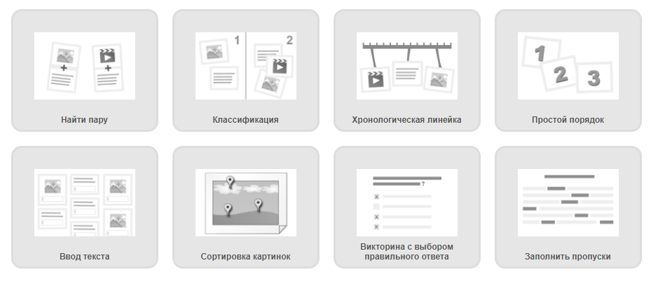
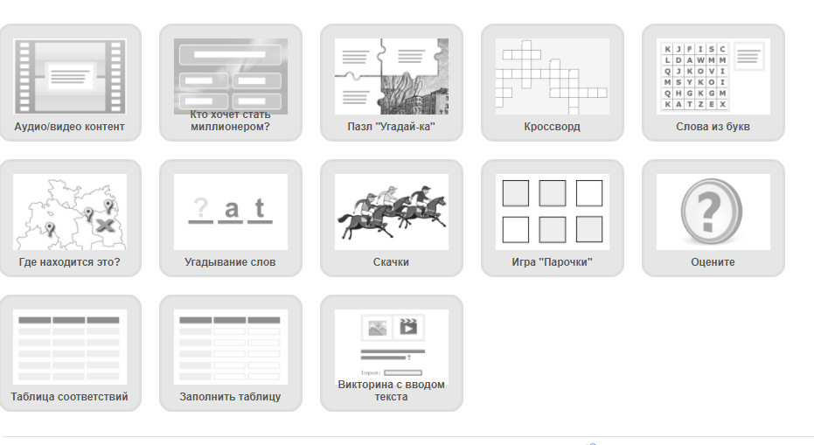
Работать с данной программой можно двумя способами:
1) Самостоятельно создавать интерактивные задания;
2)Использовать готовые работы других авторов в качестве шаблонов, изменив в них данные на ваши.
Достоинства программы: бесплатное использование, большой выбор игровых заданий, любое из готовых заданий можно использовать как шаблон, простой процесс создания упражнений. Недостатки программы: внешний вид упражнений прост, интерфейс переведен на русский язык недостаточно хорошо.
Данная программа также оказывает помощь и облегчает подготовку учебных материалов. Используется данная программа на занятиях по развитию речи, развитию познавательной деятельности.
«SCRATCH» – это бесплатное приложение, которое позволяет создавать свои собственные графические анимации. Анимации создаются на основе различных визуальных элементов (фонов, изображений и графики), которые можно запрограммировать для выполнения любых движений.
Созданные мультфильмы в данной программе используются в коррекционно-образовательном процессе с детьми с нарушениями в развитии как сюрпризный момент на занятии, как персонажа, который принес различные задания для выполнения, использую также в коррекционной работе по развитию эмоционально-волевой сферы.
«GOOGLE FORMS». С помощью Google форм можно создавать различные онлайн-опросы, тестовые задания. Очень удобно, что в формы можно добавлять собственные изображения, текст, видеозаписи, а также редактировать и форматировать их. Также в формах можно менять тему оформления или же создать собственную тему, достаточно загрузить фото и формы подберут подходящую цветовую гамму (рисунок 3).
Рисунок 3 – Игровые задания в google forms:
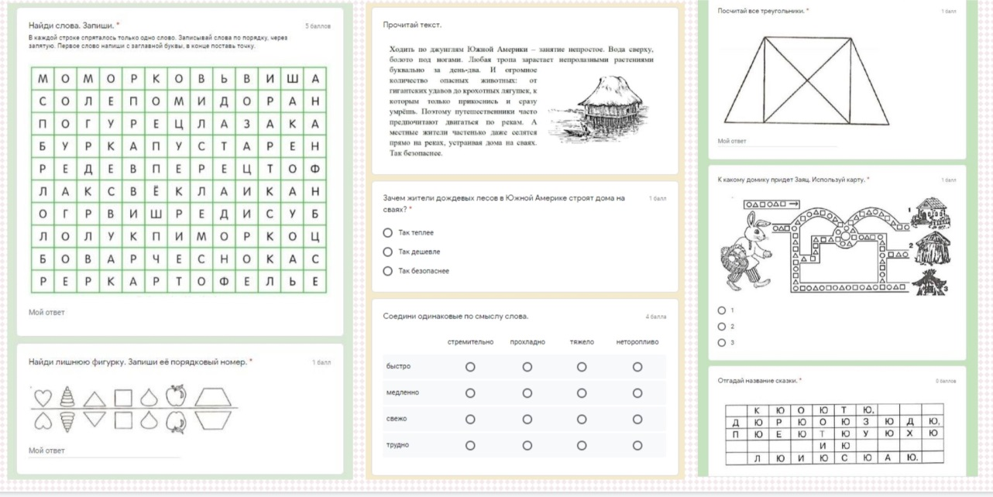
Данную программу применяю как в коррекционно-развивающей работе, так и на любом этапе урока (при изучении нового материала, при повторении, при закреплении материала). Данный вид заданий также использую для самостоятельной работы учеников, в качестве домашних заданий.
Таким образом, применение инновационных и цифровых технологий в коррекционном процессе позволяет не только модернизировать его, повысить эффективность, мотивировать учащихся, но и дифференцировать процесс с учетом индивидуальных особенностей каждого ученика, мне предоставляется возможность гибко управлять обучением и разнообразить способы предъявления информации. Практика проведения уроков с использованием информационных компьютерных технологий показала, что они имеют большее коррекционное воздействие, чем обычные, традиционные уроки. Учащиеся на таких уроках более активны, охотно включаются в работу, заметно увеличивается время в течении которого учащиеся могут сосредоточенно выполнять необходимые условия для усвоения материала. Повышается речевая и познавательная активность ребенка.

Список использованных источников

- Андерсен, Б. Мультимедиа в образовании / Б. Андерсен, В. Д. Бриик. – М. : Дрофа, 2007. – 213 с.
- Бухаркина, М. Ю. Современные педагогические и информационные технологии в системе образования / М. Ю. Бухаркина, Е. С. Полат. – М. : «Академия», 2010. – 157 с.
- Инструктивно-методическое письмо Министерства образования Республики Беларусь «Об использовании современных информационно-коммуникационных технологий в учреждениях дошкольного, общего среднего и специального образования в 2021/2022 учебном году». – Режим доступа : https://adu.by/images/2021/08/imp-IKT-2021-2022.pdf. – Дата доступа : 03.09.2021.
- Кузьмина, Е. В. Использование информационных технологий в работе учителя-логопеда общеобразовательной школы / Е. В. Кузьмина // Логопед. – 2008. – № 5. – С. 7–13.
- Кукушкина, О. И. Компьютер в специальном обучении. Проблемы. Поиски. Подходы / О. И. Кукушкина // Дефектология. – 1994. – № 5. – С. 3–9.
- Петкевич, И. Е. Применение информационных и коммуникационных технологий в специальном образовании / И. Е. Петкевич // Дэфекталогiя. – 2006. – №1. – С. 3–13.

